Séminaire de Formation Continue Professionnelle
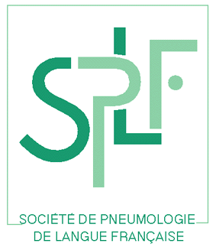
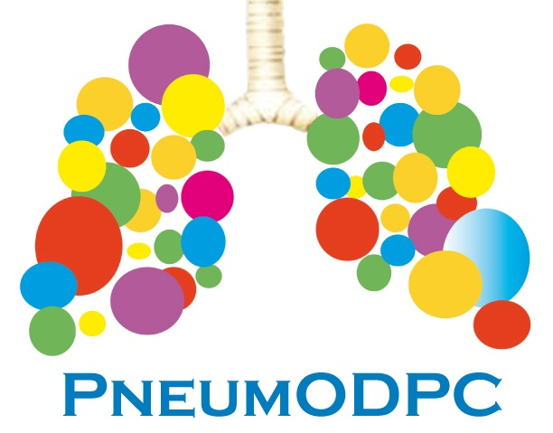

Les ateliers des EFR de la SPLF
Vendredi 25 mars 2016
Maison du Poumon, 66 Boulevard Saint-Michel 75006 Paris

09h30 Accueil

09h45 Introduction Pr François Chabot, président de la SPLF

10h00-12h30 Exploration par pléthysmographie (1ère partie)
Experts : Gilles Garcia - Pierantonio Laveneziana
Animateurs : Thomas Gille

Programme de l’atelier :
- Bases théoriques
- Point sur les recommandations internationales ATS/ERS sur les EFR
- Règles et conseils de base pour la pratique quotidienne
- Principes d’interprétation
- Session pratique
- Cas cliniques

12h30 BUFFET

13h30-16h00 : Exploration par pléthysmographie (2ème partie)
Experts : Gilles Garcia - Pierantonio Laveneziana
Animateur : Thomas Gille

16h00 Réunion débriefing avec tous les animateurs

16h30 Fin du séminaire

--------------------------------------------------------------------------------------------------------------------------------------------
Tarifs : 210 euros TTC - chèque à libeller au nom de la SPLF
Inscriptions auprès de Fabienne DUGUET, SPLF 66 boulevard Saint Michel 75006 Paris

Seules les inscriptions accompagnées d’un règlement seront prises en compte.


En partenariat avec le Groupe fonction de la SPLF

